Нет победителя сильнее того, что сумел победить самого себя.

Генри Уорд Битер

Выпуск:
№1
29 января 2013 г.
Газета основана
25 января 2007 г.
Выходит 1 раз в месяц

Учредители: ОГОУ для обучающихся, воспитанников с ограниченными возможностями здоровья «Специальная (коррекционная)» общеобразовательная школа-интернат VI вида №1 «Улыбка»

С 21 по 26 января обучающиеся, воспитанники приняли участие в предметной неделе по русскому языку и литературе;
С 23 января в школе-интернате начался месячник гражданско-патриотического воспитания;
Воспитанники ГПД средней школы приняли участие в турнире по шашкам;
Воспитанники средней школы приняли участие в I областной зимней Спартакиаде инвалидов 2013, посвященной 70-летию образования Ульяновской области;
28 января для воспитанников ГПД средней школы состоялось мероприятие, посвященное 135 – летию со дня рождения Лидии Чарской «Властительница дум и сердец», состоялась встреча со специалистом библиотеки для слепых Липатовой Валентиной Сергеевной. На память о встрече ребята получили диски о творчестве писательницы;
Сотрудники библиотеке №4 продемонстрировали для воспитанников ГПД основной школы презентацию, посвященную 69 годовщине снятия блокады Ленинграда.
«Поле чудес»

23 января проходила литературная игра «Поле чудес». В ней приняли участие ученики 5 – 7, 6 «а» и 6 «б» классов. Ребята с интересом отвечали на вопросы, называли писателей и поэтов отечественной литературы, их произведения. Ученики 6 «а» класса набрали 495 баллов, 5 – 7 класса – 405 баллов, 6 «б» класса – 360 баллов. В каждом классе были наиболее активные ребята: Айзатова Айгуль (7 кл.), Ахмедуллин Александр и Шагаева Ангелина (6 «а» кл.), Вашурина Настя и Мартынов Толя (6 «б» кл.).
Учащимся были рекомендованы книги для прочтения.
Библиотекарь Лифанова Е.В.

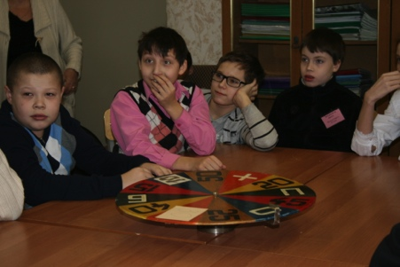
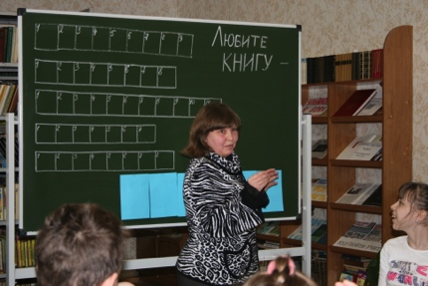

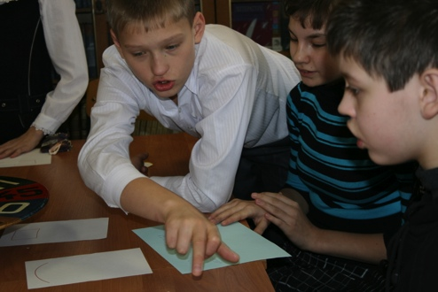

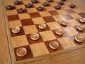
Турнир по шашкам

Стало уже доброй традицией проводить во время месячника гражданско-патриотического воспитания турнир по шашкам. В турнире принимало участие тринадцать воспитанников из 5 – 10 классов. Впервые принимали участие Александров Данил, Янкин Алексей, Бакшеев Сергей, Сайдаков Александр. С первых партий заявили о лидерстве Мулянов Саша, Борисов Андрей, Миронов Саша, Клевогин Ваня. Но ситуация изменилась со вступлением в игру Ахмедуллина Саши.
Итог таков: I место занял Ахмедуллин Саша, ученик 6 «а» класса, у него двенадцать побед. II место у Миронова Саши, ученика 10 класса. Он выиграл девять партий, проиграл одну. III место у Виряскина Максима, ученика 9 «а» класса. У Максима тоже девять побед, но два поражения. Уверенно играл Мулянов Саша, но, к сожалению, у него IV место.Среди девочек была лучшей Шагаева Ангелина, у нее 7 побед! Поздравляем!
Педагог – организатор Матулина Т.И.
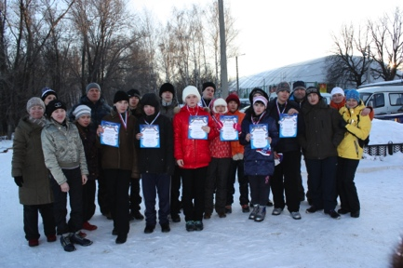
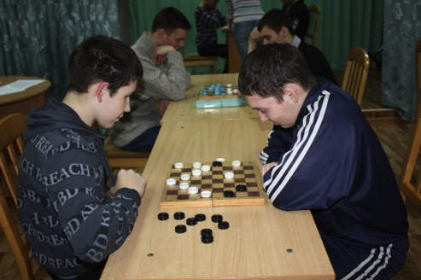

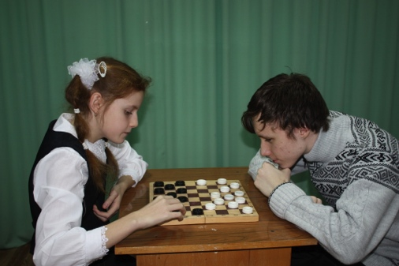

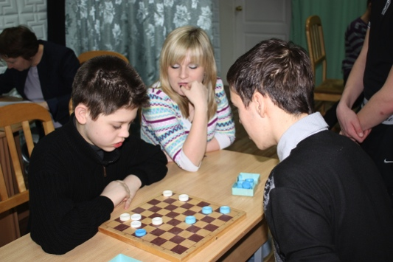

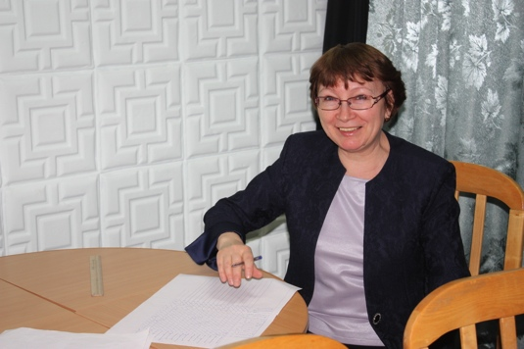

Мы - победители в I областной зимней Спартакиаде инвалидов 2013

25 января 2013 обучающиеся, воспитанники ОГКОУ СКОШИ №1 VI вида приняли участие в I областной зимней Спартакиаде инвалидов 2013. Соревнования на приз Сергея Бажанова прошли на лыжной базе парка ««Винновская роща». В соревнованиях приняли обучающиеся младшей возрастной группы (от 14 до 18 лет): Миронов Александр (ученик 10 класса). Мулянов Александр (ученик 9 класса), Борисов Андрей (ученик 9 класса), Иванов Владислав (ученик 9 класса), Парфенова Дарья (ученица 9 класса), Айзатуллина Динара (ученица 7 класса).
Среди 8 мальчиков младшей возрастной группы ученики нашей школы-интерната заняли призовые места:
2 место – Мулянов Александр;
3 место – Миронов Александр.
Другие участники соревнования были отмечены дипломами участника и призами.
Зам. директора по УВР О.Е.Душкина

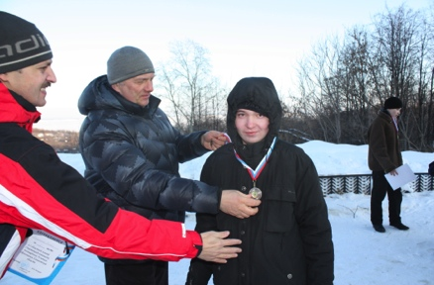

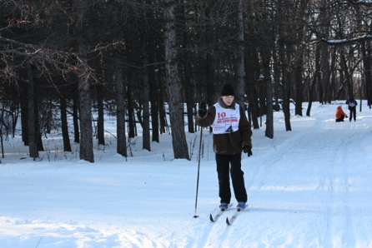

Поздравляем с днем рождения
Савелову Екатерину, Маховицину Ксению, Ерасову Марию, Данилову Илью, Климашина Тимура, Щербакова Александра, Лашкову Марию, Глухову Диану, Маркова Антона.
Вам желаем в день рожденья
Улыбок, радостных хлопот,
Здоровья, счастья и веселья
Сегодня, завтра, круглый год!
Адрес редакции: 432034, г.Ульяновск,
пр.50 лет ВЛКСМ, 5а
Телефоны: 48-22-13
Главный редактор: Сымкин Сергей
Время подписания номера в печать: 17:00
Тираж: 7 экз.

